**Zlatan et le PSG à la Réunion !**

Une tournée du PSG à la Réunion est programmée au mois de décembre 2013.

Un match d’exhibition est prévu au stade Michel Volnay de St-PIERRE, d’une capacité maximale de 8 000 personnes.



Le prix maximum du billet est fixé à 50 €.

Cependant, en période de crise, si le prix est laissé à 50 €, seulement 3 000 billets seront vendus et la recette de ce match sera alors insuffisante pour couvrir tous les frais (billets d’avion, hôtel et letchis pour Zlatan).

Après une étude de marché, l’organisateur propose de modifier le prix du billet, avec cette unique possibilité :

Chaque baisse de 0,60 euro sur le prix du billet permet de vendre 100 billets supplémentaires.

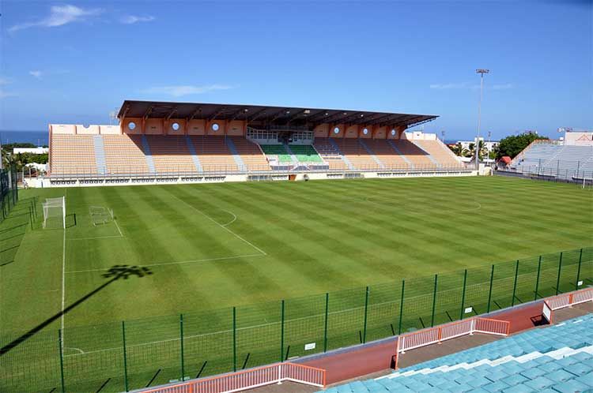

**Question :**

**Déterminez le prix du billet pour que la recette soit maximale. Vous préciserez alors cette recette maximale et le nombre de billets vendus.**

*L’usage de la calculatrice, du tableur, ou de tout autre logiciel que vous jugerez utile est autorisé.*

**Travail de groupe** sur la question.

**1re étape :** Le travail consistera à :

- exposer chacun vos idées

- sur une feuille commune, faire apparaître les questions que le groupe se pose, les idées que vous avez eues, et la solution que le groupe propose en prenant des notes.

**2e étape :** A l’aide de vos notes, vous produirez **une solution commune** « au propre ». Elle sera présentée à l’oral, devant un jury de professeurs de français et de mathématiques de 3e et 2de, et devra être la plus attrayante possible, la plus rigoureuse du niveau mathématique et la plus soignée. Votre démarche de résolution, vos calculs notamment, seront bien expliqués. L’écriture, la présentation, l’orthographe seront soignées. Vous avez la possibilité de proposer une solution sous forme de diaporama, utiliser un logiciel de traitement de texte, ou/et utiliser le tableau.

**Votre solution doit-être la plus convaincante possible à partir de**

**« raisonnements mathématiques ».**

**3e étape** : L’évaluation. Elle portera sur les compétences suivantes :

* Faire preuve d’autonomie et d’initiative. (C1)
* Réaliser, manipuler, mesurer, calculer, appliquer des consignes. (C2)
* Raisonner, argumenter, pratiquer une démarche expérimentale ou technologique, démontrer. (C3)
* Présenter la démarche suivie, les résultats obtenus, communiquer à l’aide d’un langage adapté. (C4)

Chaque compétence fera d’abord l’objet d’une autoévaluation, qui sera ensuite validée ou amendée par le jury de professeurs.